兩稅合一制度之檢討
二、財政健全方案中有關稅制改革情形
我國租稅負擔率長期偏低，再加上政府支出規模逐年擴增，導致近年中央政府每年赤字缺口高達2千億元以上，而預估103年底1年以上公共債務未償餘額占前3年度GDP平均數之比率為38.7％，將屆舉債上限；財政部為健全財政並營造經濟永續發展基礎，提出財政健全方案，分為控管年度舉債額度、支出結構調整、統籌可用財力資源多元籌措等3大主軸（詳附圖2-1），其中有關稅制調整方面，除檢討兩稅合一制度外，尚修正綜所稅稅率結構、提高薪資及身心障礙之特別扣除額度，及恢復金融業之營業稅率等措施，本項改革方案已於103年5月19日經本院三讀修正通過。茲分述如下：
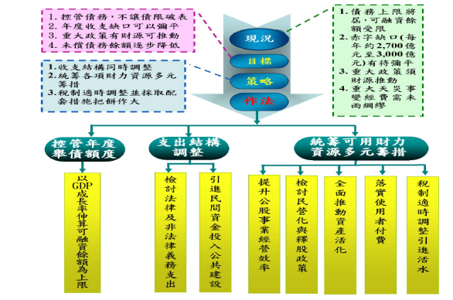
附圖2-1：財政健全方案架構圖
※註：1.資料來源，財政部網站-財政健全方案專區。
兩稅合一改革情形
我國所實施之完全設算扣抵兩稅合一制度，雖可消除股利所得重複課稅問題，惟實施16年來，造成稅收大幅流失，促進投資效果亦不明顯，財政部爰修正將完全設算扣抵制改為部分設算扣抵制，修正內容概述如下：
自然人股東：股利總額或盈餘總額所包含之可扣抵稅額，由全部扣抵改為半數扣抵。
法人股東：維持現制，即所獲配之股利不計入所得課徵營所稅，而為公司組織者，股利所含之可扣抵稅額計入股東可扣抵稅額。
外國股東：由本國被投資公司代為扣繳20％之部分不變，惟加徵10％營所稅部分，由全部改為半數抵繳該股利淨額或盈餘淨額之應扣繳稅額。
獨資、合夥企業：小規模營利事業維持現制，無需辦理結算申報及繳納營所稅，直接列為資本主或合夥人之營利所得，課徵綜所稅；其餘應辦理申報之獨資、合夥企業，先繳納全年應納稅額之半數。
其他稅制改革情形
財政健全方案除將兩稅合一制由完全設算扣抵改為部分設算扣抵外，亦修正綜所稅稅率結構、提高薪資及身心障礙之特別扣除額，及恢復金融業之營業稅率等措施。分別說明如下：
恢復金融業營業稅率：為因應亞洲金融風暴，民國88年起金融營業稅由5％調降為2％，惟近年金融業獲利大幅提升，爰將經營銀行、保險本業銷售額適用之營業稅率由2％恢復為5％，至信託投資業、證券業、期貨業、票券業及典當業之本業銷售額之營業稅率仍維持2％，再保費收入仍維持1％，惟本院審查修正保險業之本業銷售額應扣除財產保險自留賠款。
綜所稅稅率結構修正：將現行綜所稅級距由5級調整為6級，增加年所得淨額超過1千萬元部分適用45％稅率之規定，預估影響約9,500戶。
綜所稅之配套措施：包括提高標準扣除額、薪資及身心障礙之特別扣除額、中小企業增僱薪資費用加成減除、放寬研發投資抵減年限等。內容如下：
提高標準扣除額：單身者由7.9萬元提高至9萬元，有配偶者由15.8萬元提高至18萬元，本項係本院財委會審查所增列。
提高薪資特別扣除額：由10.8萬元提高為12.8萬元，受益人數預估超過646萬人。
提高身心障礙特別扣除額：由10.8萬元提高為12.8萬元，受益人數預估超過51萬人。
中小企業增僱薪資費用加成減除：中小企業增僱員工之薪資費用加3成額度內，減除增僱當年度之營所稅。
放寬研發投資抵減年限：研發投資抵減率15％、抵減年限1年或抵減率10％、抵減年限3年，擇一使用。
加稅及減稅情形
上述財政健全方案有關稅制改革，預估每年可增加稅收641億元以挹注國庫（詳附表2-1）。
附表2-1：財政健全方案加減稅預估數 單位：新台幣億元
項目及內容 |  | 稅收增減預估數
加稅  部分 | 兩稅合一由完全設算扣抵改為部分設算扣抵 | 505
加稅  部分 | 恢復金融業營業稅率 | 189
加稅  部分 | 增列年所得淨額超過1千萬元部分適用45％稅率 | 99
減稅部分 | 提高標準扣除額 | -33
減稅部分 | 提高薪資特別扣除額 | -66
減稅部分 | 提高身心障礙特別扣除額 | -7
減稅部分 | 中小企業增僱薪資費用加3成扣除 | -4
減稅部分 | 放寬研發投資抵減年限 | -42
合 計 |  | 641
※註：1.資料來源，賦稅署提供。

